Морфофункциональные аспекты сопряженности бронхиальной астмы
и гастроэзофагеального рефлюкса

Плешко Р.И.¹, Суходоло И.В.¹, Огородова Л.М.¹, Геренг Е.А.¹, Волкова Л.И.¹, Кривова Н.А.², Чернявская Г.М.¹, Носенко К.А.¹

Morpho-functional aspects of mutual influence of bronchial asthma
and gastroesophageal reflux

Pleshko R.I., Sukhodolo I.V., Ogorodova L.M., Gereng Ye.A., Volkova L.I.,
Krivova N.A., Chernyavskaya G.M., Nosenko K.A.

¹ Сибирский государственный медицинский университет, г. Томск
² НИИ биологии и биофизики Томского государственного университета, г. Томск
© Плешко Р.И., Суходоло И.В., Огородова Л.М. и др.
С целью исследования патоморфологических аспектов взаимного влияния бронхиальной астмы (БА) и гастроэзофагеального рефлюкса (ГЭР) были изучены гастробиоптаты, бронхобиоптаты и бронхиальная слизь больных БА с ГЭР (48 пациентов) и без него (55 больных). Показано, что формированию ГЭР способствует хеликобактерное воспаление и атрофия слизистой оболочки фундального отдела желудка (нетяжелая астма) и применение системных кортикостероидов при тяжелой БА. Для ГЭР-позитивных больных характерна гиперпродукция густой бронхиальной слизи.
Ключевые слова: слизистая оболочка желудка, бронхиальная астма, гастроэзофагеальный рефлюкс, Helicobacter pylori, бронхиальная слизь.
Aimed at investigating pathomorphological aspects of mutual influence of bronchial asthma and gastroesophageal reflux (GER), gastrobioptates, bronchobioptates and bronchial mucus of bronchial asthma of 48 patients having GER and 55 patients not having it. Helicobacter inflammation and fundal stomach department mucous membrane atrophy (non-severe asthma) and using systemic corticosteroids (severe asthma) were shown to influence on GER forming. GER-positive patients revealed hyperproduction of dense bronchial mucus.
Key words: gastric mucus, bronchial asthma, gastroesophageal reflux, Helicobacter pylori, bronchial mucus.
УДК 616. 248:616.329/.33

Введение
Среди патологических состояний, наиболее часто встречающихся при бронхиальной астме (БА), особое место принадлежит гастроэзофагеальному рефлюксу (ГЭР). Пристальный интерес исследователей к сочетанию этих патологий связан не только с высокой распространенностью симптомов ГЭР среди больных БА (по разным данным, от 23 до 87%), но и с их взаимным влиянием друг на друга [2–4, 7, 8]. Большинство авторов сходятся во мнении о триггерной роли желудочно-пищеводных забросов в развитии приступов удушья: индуцировании бронхообструкции посредством раздражения окончаний блуждающего нерва в нижней трети пищевода желудочным соком или микроаспирации кислой среды с химической стимуляцией рефлексогенных зон слизистой оболочки (СО) бронхов [3, 4, 7]. Сообщается о корреляционной связи между тяжестью течения БА и выраженностью рефлюкса [11], частотой эпизодов ГЭР и длительностью астмы [3]. Полагают, что БА, в свою очередь, может способствовать расширению пищеводного отверстия и развитию рефлюксной болезни вследствие вторичных дистрофических изменений диафрагмы или миопатического эффекта применяемых в терапии астмы системных кортикостероидов и теофиллинов [8].
Однако, несмотря на признание гастроэзофагеального рефлюкса в качестве утяжеляющего течение БА фактора, остаются неизвестными механизмы бронхообструкции, возникающей при ГЭР-индуцированной астме преимущественно в ночное время и сопровождающейся кашлем. Отсутствуют сведения об особенностях структурной организации и характере воспалительных изменений в СО бронхов у пациентов с признаками ГЭР.
Неизученным остается вопрос о вкладе в формирование недостаточности кардиального сфинктера у больных БА воспалительных изменений в СО желудка (СОЖ). Между тем, сопряженность БА с гастродуоденальной патологией носит стойкий, распространенный характер, а деструктивно-воспалительные изменения СОЖ регистрируются у 80–100% пациентов, страдающих астмой [7, 8]. Практический интерес вызывает оценка инфицированности слизистой оболочки желудка Helicobacter pylori (Н. рylori), определение ее роли как в патоморфозе СОЖ, так и в формировании у больных БА недостаточности кардиального сфинктера пищевода.
Целью данного исследования стало изучение патоморфологических аспектов сочетания и взаимного влияния бронхиальной астмы и гастроэзофагеального рефлюкса с позиций морфофункциональных изменений слизистой оболочки желудка.
Материал и методы
Материалом исследования стали биоптаты фундального и антрального отделов желудка 103 больных БА, бронхобиоптаты 30 пациентов и образцы индуцированной мокроты 16 человек, страдающих БА, в возрасте 17–56 лет, находящихся на обследовании и лечении в пульмонологическом и аллергологическом отделениях Томской ОКБ (г. Томск) и пульмонологическом отделении городской больницы № 3 г. Томска. В группу обследованных не включали лиц с тяжелой соматической патологией, в том числе с другими бронхо-легочными заболеваниями, которые могли бы мимикрировать или изменять изучаемые параметры. Диагноз БА и степень тяжести болезни (легкая, среднетяжелая, тяжелая) верифицированы согласно критериям проекта GINA и в соответствии с международной классификацией болезней (МКБ-10).
На основании наличия или отсутствия эндоскопических признаков ГЭР (недостаточности кардии, дистального эзофагита или грыжи пищеводного отверстия диафрагмы) все обследованные были разделены на подгруппы: ГЭР-позитивные (48 больных) и ГЭР-негативные больные (55 пациентов).
Дизайн исследования: нерандомизированное, одномоментное, включающее анализ связи морфологических показателей с вариантом течения болезни.
На окрашенных гематоксилином и эозином срезах гастробиоптатов оценивались активность воспаления, степень атрофии и кишечной метаплазии (КМ) согласно модифицированной Сиднейской системе классификации гастритов. Обсеменение СОЖ хеликобактериями диагностировалось на срезах, окрашенных азур-эозином, и подтверждалось уреазным тестом. Активность гастрита, степень инфицированности H. pylori, выраженность атрофии и КМ в СОЖ определялись по визуально-аналоговой шкале с полуколичественной оценкой (0–3) [1]. В собственной пластинке СОЖ проводили подсчет суммарной плотности воспалительного инфильтрата и отдельных, составляющих его, клеточных форм (плазмоцитов, лимфоцитов, гистиомакрофагеальных элементов, полинуклеаров).
Морфологическое исследование СО бронхов включало оценку клеточного инфильтрата на 1 мм² собственной пластинки с дифференциальным подсчетом тех же клеточных элементов, а также измерение относительного объема желез V_{жел} и стромы V_{стр}, %; высоты эпителиального пласта Н_{э}, мм; толщины базальной мембраны Н_{бм}, мм; объемной плотности всего покровного эпителия, реснитчатых, бокаловидных и базальных эпителиоцитов. Плотность инфильтрации эозинофилами и тучными клетками (ТК) в СО бронхов и желудка оценивалась на препаратах с сочетанной окраской основным коричневым и прочным зеленым [6]
с определением количества низкогранулированных и высокогранулированных форм.
Биохимическое исследование индуцированной мокроты включало в себя определение концентрации белка и продуктов кислотного гидролиза углеводной части гликопротеинов (ГП) слизи – гексозаминов, галактозы, фукозы и сиаловых кислот [9].
Статистическая обработка результатов проводилась с помощью пакетов программ Statistica 7.0, Statgraph 2.6, SAS 8, SPSS 11.5. Вычислялись среднее арифметическое значение X и ошибка среднего m исследуемых показателей. В связи с тем, что распределение полученных цифровых данных не соответствовало нормальному, сравнительный анализ между группами проводился с использованием непараметрического критерия Манна–Уитни и рангового анализа вариаций по Краскалу–Уоллису KW. Критический уровень значимости р при проверке статистических гипотез принимался равным 0,05. Для определения вида зависимости между признаками использовался нелинейный логистический метод регрессионного анализа. Сопряженность между полученными данными определялась посредством оценки коэффициентов корреляции рангов Спирмана r_{S} и Кендалла r_{K}, критерия χ² и точного критерия Фишера (ТКФ) [5].
Результаты и обсуждение
Исследования показали, что формирование гастроэзофагеального рефлюкса у больных БА происходило на фоне определенных патоморфологических изменений в слизистой оболочке желудка. Так, среди ГЭР-позитивных пациентов с астмой прослеживалась более высокая инфицированность СОЖ хеликобактериями, что проявлялось более интенсивной микробной колонизацией СО антрума (рис. 1) и чаще наблюдаемым диссеминированным распространением H. pylori на фундальную часть желудка (у 77% обследованных, в то время как среди ГЭР-негативных – у 61% лиц).
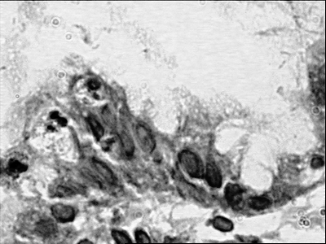
а
б
в
Рис. 1. Слизистая оболочка антрального отдела желудка больного Б., среднетяжелое течение бронхиальной астмы в сочетании с гастроэзофагеальным рефлюксом: деструкция покровного эпителия; внутриэпителиальная инфильтрация нейтрофилами (а) и эозинофилами (б); Helicobacter pylori в пристеночной слизи (в). Окраска
гематоксилином и эозином. Ув. 700
Это нашло отражение в увеличении числа больных с выраженной (3) и умеренной (2) активностью воспалительного процесса в СО антрального отдела (рис. 1), а также в более высоких значениях плотности воспалительного инфильтрата в собственной пластинке (KW =
= 2,28; р = 0,11). Для больных БА, отягощенной ГЭР, оказалась характерной усиленная эозинофильная инфильтрация СОЖ, в том числе – низкогранулированными формами, отличающимися повышенной функциональной активностью. ГЭР-позитивных пациентов отличала высокая частота атрофических изменений
(в 31,7% случаев, в 20% – при ГЭР-негативных состояниях), а также более низкая встречаемость кишечной метаплазии (соответственно у 25 и 44% больных) в фундальном отделе желудка.
Как показали исследования, эндоскопические признаки ГЭР присутствовали у 46,2% больных БА, большая часть из которых (62%) имела тяжелое течение заболевания. Оценка взаимосвязи ГЭР с бронхиальной астмой, проведенная посредством логрегрессионного анализа, подтвердила высокую степень сопряженности тяжелого течения заболевания с наличием желудочно-пищеводного заброса (χ² = 15,05; р = 0,0005; ТКФ =
= 0,0005). Показано, что формирование недостаточности кардиального сфинктера способствует утяже-
лению БА: возможность перехода легкой БА в тя-
желую форму при наличии ГЭР повышается в 9,1 раза (χ² = 5,57; р = 0,02), а вероятность трансформации среднетяжелой БА в тяжелое течение заболевания возрастает в 21,8 раза (χ² = 6,61; р = 0,01).
По-видимому, в развитии недостаточности кардиального сфинктера у больных БА участвуют разные механизмы: при БА легкой и средней степени тяжести (нетяжелой астме) определяющую роль играют воспалительные процессы, ассоциированные с хеликобактерной инфекцией, развивающиеся изначально в антральном отделе и распространяющиеся на фундальную часть желудка. При утяжелении заболевания главенствующее место начинают занимать последствия интенсивной гормональной терапии.
Подтверждением стали данные корреляционного анализа, согласно которым наличие желудочно-пищеводного заброса у пациентов с легкой БА ассоциировало с высоким значением клеточности в СО антрума (r_{K} = 0,583; р = 0,045) и содержанием низкогранулированных эозинофилов в фундальной части желудка (r_{S} = 0,390; р = 0,002). При среднетяжелом течении БА недостаточность кардиального сфинктера сочеталась с увеличением хеликобактерной инвазии (r_{S} = 0,343; р = 0,0001) и плотности воспалительного инфильтрата (r_{S} = 0,713; р = 0,01) в СО тела желудка.
Вероятно, вышеобозначенные механизмы имеют значение и в развитии ГЭР при тяжелом течении БА. В то же время прогрессирование болезни и усиление медикаментозной нагрузки для достижения контроля над симптомами болезни приводят к появлению ятрогенного компонента в процессе формирования недостаточности кардиального сфинктера. В частности, становление стойкой несостоятельности кардии, сопутствующей тяжелому течению астмы, может быть связано с миопатическим эффектом системных кортикостероидов [10, 12], применяемых в терапии тяжелой астмы. Подтверждением тому являются результаты проведенного логрегрессионного анализа: вероятность возникновения ГЭР выше в 2,4 раза у тех больных БА, в базисной терапии которых используются системные кортикостероиды (χ² = 3,93; р = 0,047).
В целях выяснения механизма индуцирования приступов удушья при ГЭР было проведено изучение морфофункционального состояния слизистой оболочки бронхов и биохимического состава индуцированной мокроты. Результаты морфометрических исследований показали, что для больных БА, отягощенной желудочно-пищеводным забросом, характерны признаки усиленной продукции бронхиального секрета, о чем свидетельствовало увеличение объемной плотности бокаловидных клеток в покровном эпителии (р = 0,1) и объема бронхиальных желез (р = 0,001) в подслизистом слое бронхиальной стенки (табл. 1).
Таблица 1
Морфометрическая характеристика бронхобиоптатов у больных бронхиальной астмой в сочетании с гастроэзофагеальным
рефлюксом и без него (X ± m)
Показатель | Больные БА
Показатель | с ГЭР (n = 17) | без ГЭР (n = 13)
Объемная плотность покровного эпителия, мм³/мм³ | 0,12 ± 0,01 | 0,08 ± 0,01*
Объемная плотность реснитчатых клеток, мм³/мм³ | 0,04 ± 0,01 | 0,025 ± 0,004*
Объемная плотность бокаловидных клеток, мм³/мм³ | 0,05 ± 0,01 | 0,04 ± 0,005
Относительный объем желез, % | 15,80 ± 1,00 | 7,00 ± 0,70**
Относительный объем соединительной ткани, % | 73,90 ± 3,90 | 83,60 ± 2,30
Высота эпителия, мм | 0,07 ± 0,01 | 0,05 ± 0,01
Толщина базальной мембраны, мм | 0,05 ± 0,01 | 0,03 ± 0,004

Примечание. n – количество пациентов.
*,** Статистическая значимость различий показателей между сравниваемыми группами р < 0,05, p < 0,001 соответственно.
Гистологически это проявлялось в виде бокаловидно-
клеточной (рис. 2) и железистой гиперплазии (рис. 3), расширения просветов слизистых желез, высоким эпителием в отделах с преимущественно серозным секретом и их обструкцией (рис. 3).
Усиленное слизеобразование у больных с ГЭР сочеталось с продукцией высокогликозилированных гликопротеинов бронхиальной слизи, что нашло подтверждение в более высоком содержании гексозаминов и суммарной концентрации моносахаров в гидролизатах индуцированной мокроты (табл. 2). Между тем именно гликозидные цепочки ГП определяют объем межмолекулярных взаимодействий и гельобразующие свойства слизи [9].
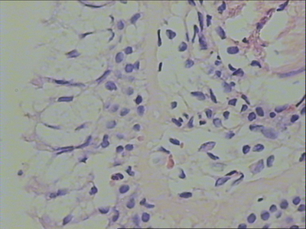
Рис. 2. Слизистая оболочка бронха больной Н., среднетяжелое течение бронхиальной астмы в сочетании с гастроэзофагеальным рефлюксом. Бокаловидноклеточная гиперплазия, подэпителиальный отек, смешанно-клеточная инфильтрация собственной пластинки.
Окраска гематоксилином и эозином. Ув. 370
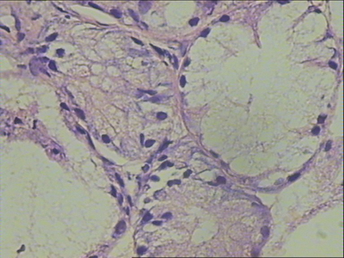
Рис. 3. Фрагмент стенки бронха больного Б., среднетяжелое течение бронхиальной астмы в сочетании с гастроэзофагеальным рефлюксом. Гиперплазия бронхиальных желез: просветы слизистых желез расширены; в серозных железах – высокий эпителий, просветы обтурированы секретом. Окраска гематоксилином и эозином. Ув. 350
Таким образом, можно предположить, что основой для создания обтурирующих слизистых пробок и провоцирования симптомов удушья у ГЭР-позитивных больных БА является гиперпродукция бокалоцитами СО бронхов слизи с усиленными вязко-эластическими свойствами. При этом стимуляцию слизеобразования в бронхах можно рассматривать как результат раздражения рефлексогенных вагусных зон пищевода желудочным рефлюктатом. Поскольку частота эпизодов ГЭР возрастает в ночное время, а образующаяся бронхиальная слизь обладает раздражающим рецепторы действием, становится понятным, почему ГЭР-индуцированная БА может проявляться ночными приступами удушья или кашля.
Таблица 2
Биохимический состав индуцированной мокроты больных
бронхиальной астмой в сочетании с гастроэзофагеальным
рефлюксом и без него (X ± m)
Показатель, мкмоль/мл | Больные БА с ГЭР (n = 8) | Больные БА без ГЭР (n = 8)
Гексозамины | 22,20 ± 1,60 | 17,50 ± 2,70*
Фукоза | 13,90 ± 1,70 | 14,20 ± 3,70
Галактоза | 69,30 ± 9,30 | 48,80 ± 5,60
Сиаловые кислоты | 2,81 ± 0,54 | 1,76 ± 0,26
Сумма моносахаров | 108,10 ± 9,00 | 82,30 ± 11,10*
Белок, мг/мл | 8,50 ± 0,90 | 7,10 ± 1,80

Примечание. n – количество пациентов.
* Статистическая значимость различий между сравниваемыми группами р < 0,05.
Как показали исследования, состав воспалительного инфильтрата бронхиальной стенки у пациентов с ГЭР и без него значимо не различался. Однако можно отметить более высокую плотность гранул в цитоплазме эозинофилов (р = 0,01) и сниженное число их низкогранулированных форм у ГЭР-позитивных больных астмой (р = 0,06) (рис. 4), что может стать косвенным свидетельством меньшего значения атопических механизмов при ГЭР-индуцированной астме.
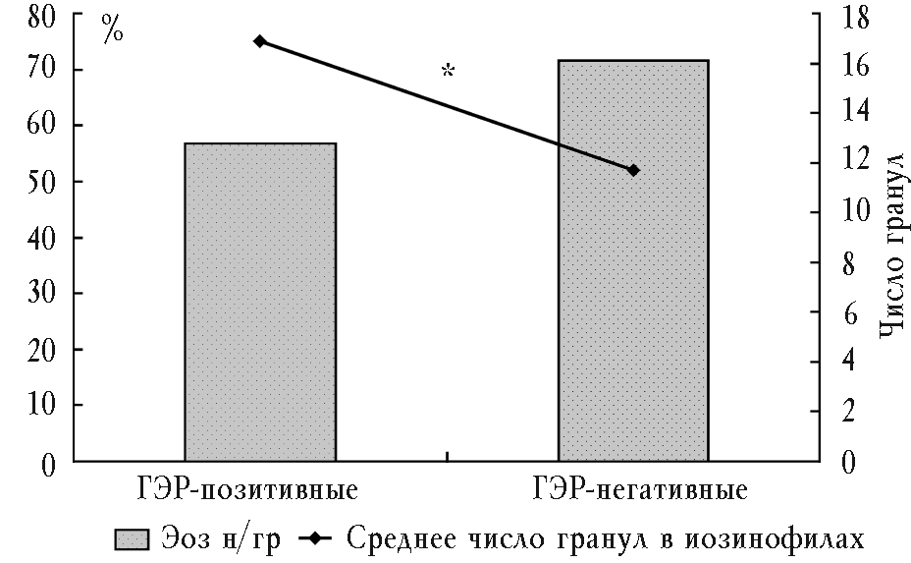
Рис. 4. Среднее число гранул в эозинофилах и относительное число низкогранулированных эозинофилов (Эоз н/гр), локализующихся в собственной пластинке слизистой оболочки бронхов, у больных бронхиальной астмой в сочетании с гастроэзофагеальным рефлюксом и без него (* – статистическая значимость различия по среднему
количеству гранул в эозинофилах, р < 0,01)
Заключение
Таким образом, полученные результаты позволяют предположить, что развитие гастроэзофагеального рефлюкса у больных бронхиальной астмой может быть вызвано хроническим гиперергическим Н. рylori-ассоциированным воспалительным процессом в фундальном отделе желудка с вовлечением зоны кардиального отверстия пищевода. Воспалительные изменения в области сфинктера могут сопровождаться функциональными расстройствами, в том числе – снижением тонуса гладкомышечных клеток дистального пищеводного жома. Такой же эффект способны вызвать и атрофические изменения в слизистой оболочке кардии, а также системные кортикостероиды, использующиеся в терапии тяжелой астмы. Эпизоды ГЭР инициируют рефлекторный ответ на раздражение желудочным содержимым вагусных рецепторов СО пищевода и передачу возбуждения по эфферентным парасимпатическим путям в бронхи. Это приводит к усилению продукции густой бронхиальной слизи и обтурации ею мелких бронхов, т.е. провоцирует приступ удушья.
Литература
- Аруин Л.И., Капуллер Л.Л., Исаков В.А. Морфологическая диагностика болезней желудка и кишечника. М.: Триада-Х, 1998. 496 с.
- Арутюнов А.Г. Бурков С.Г., Щерба Е.П. Механизмы взаимосвязи гастроэзофагеальной рефлюксной болезни и бронхиальной астмы // Клинич. перспективы гастроэнтерологии, гепатологии. 2004. № 2. С. 5–9.
- Барламов П.Н. Гастроэзофагеальный рефлюкс при бронхиальной астме // Пульмонология. 2003. № 2. С. 90–93.
- Бейтуганова И.М., Чучалин А.Г. Рефлюкс-индуцированная бронхиальная астма // Рус. мед. журн. 1998. Т. 17. № 6. С. 1102–1108.
- Власов В.В. Введение в доказательную медицину. М.: Медиа Сфера, 2001. 392 с.
- Голофеевский В.Ю., Щербак С.Г. Сочетанная окраска цитологических срезов основным коричневым и прочным зеленым // Арх. анатомии, гистологии, эмбриологии. 1987. Т. 92. № 4. С. 101–102.
- Кириллов М.М., Шаповалова Т.Т., Шашина М.М. и др. Внелегочная патология у больных бронхиальной астмой (клинико-морфологические аспекты) // Пульмонология. 2000. № 3. С. 50–53.
- Корабельников Д.И., Чучалин А.Г. Бронхиальная астма и сопутствующие заболевания органов пищеварения // Пульмонология. 2002. № 5. С. 87–92.
- Кривова Н.А., Дамбаев Г.Ц., Хитрихеев В.Е. Надэпителиальный слизистый слой желудочно-кишечного тракта и его функциональное значение. Томск: МГП РАСКО, 2002. 315 с.
- Шмелев Е.И., Медведев А.В. Эффективность лечения гастроэзофагеального рефлюкса у больных бронхиальной астмой // Пульмонология. 2003. № 1. С. 46–51.
- Gatto G., Peri V., Cuttotta G. Gastroesophageal reflux symptoms and asthma severity // 7th United Eur. Gastroent. Week. Roma, Italy, 1999.
- Goh A.Y. Chan P.W. Acute myopathy after status asthmaticus: steroids, myorelaxants or carbon dioxide? // Respirology. 1999. V. 4. № 1. P. 97–99.
Поступила в редакцию 17.06.2005 г.

